Jueves 18 de marzo
ARITMÈTICA

¡NOS EJERCITAMOS!
fotocopia
9000
9010
0
0
0
0
0
0
0
Los números saltan de ___ en ___
6000
6020
0
0
0
0
0
0
0
Los números saltan de ___ en ___
Mas series…

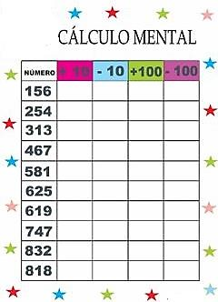
fotocopia

Operaciones mentales
Fíjate si hay que agregar
o quitar “dieces” o “cienes”
a las cantidades dadas.

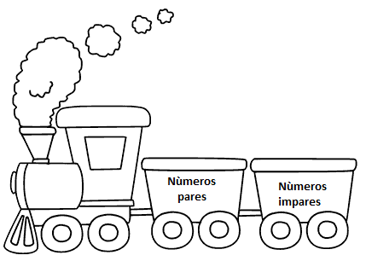
UN TRENCITO CARGADO DE…
fotocopia
Recorta y pega sobre el vagón que corresponda 7 números pares y 7 impares

